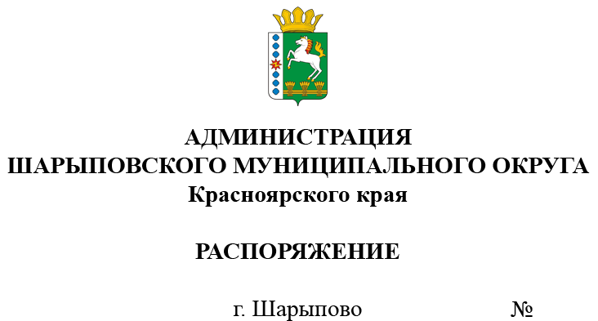

08.04.2024 153-р

Об утверждении плана мероприятий по снижению рисков нарушения антимонопольного законодательства и карты рисков нарушения антимонопольного законодательства в администрации Шарыповского муниципального округа на 2024 год

В соответствии с [Указом](consultantplus://offline/ref=8B565D1D0E6A1EBF2D74ADF747AB565FC02B78B65F8C6B3A52CF19E25C130A76BCC689926BC1FE637EF0DBA222zBe4G) Президента Российской Федерации от 21.12.2017 № 618 «Об основных направлениях государственной политики по развитию конкуренции», методическими [рекомендациями](consultantplus://offline/ref=8B565D1D0E6A1EBF2D74ADF747AB565FC12374B25E8E6B3A52CF19E25C130A76AEC6D19E6BC7E06276E58DF364E3AFEF1075130C1F9DEB1Az6e1G) по созданию и организации федеральными органами исполнительной власти системы внутреннего обеспечения соответствия требованиям антимонопольного законодательства перечнем, утвержденными Распоряжением Правительства Российской Федерации от 18.10.2018 № 2258-р, постановлением администрации Шарыповского муниципального округа от 18.11.2022 № 751-п «Об организации и функционировании в администрации Шарыповского муниципального округа системы внутреннего обеспечения соответствия требованиям антимонопольного законодательства (антимонопольный комплаенс)», руководствуясь статьей 38 Устава Шарыповского муниципального округа,

1. Утвердить план мероприятий по снижению рисков нарушения антимонопольного законодательства в администрации Шарыповского муниципального округа на 2024 год, согласно приложению № 1.

2.Утвердить карту рисков нарушения антимонопольного законодательства в администрации Шарыповского муниципального округа на 2024 год, согласно приложению № 2.

3. Структурным подразделениям (отделам) обеспечить контроль за исполнением плана мероприятий по снижению рисков нарушения антимонопольного законодательства в администрации Шарыповского муниципального округа на 2024 год.

4. Контроль за исполнением распоряжения возложить на Деменева Ю.А., заместителя главы округа по территориальному управлению.

5. Распоряжение вступает в силу со дня подписания и подлежит размещению на официальном сайте Шарыповского муниципального округа в сети Интернет.

Исполняющий полномочия

главы округа А.В. Бах

Приложение 1

к распоряжению

администрации

Шарыповского

муниципального округа

от ______ № _______

План мероприятий по снижению рисков нарушения

антимонопольного законодательства в администрации Шарыповского муниципального округа на 2024 год

|  |  |  |  |  |
| --- | --- | --- | --- | --- |
| N п/п | Мероприятия по снижению рисков нарушения антимонопольного законодательства | Ответственный исполнитель | Срок исполнения | Планируемый результат |
| 1. | Мониторинг практики применения антимонопольного законодательства и анализ действующих актов на предмет соответствия их антимонопольному законодательству | Правовой отдел администрации Шарыповского муниципального округа, структурные подразделения администрации округа, отдел имущества и земельных отношений | Постоянно | - соответствие антимонопольному законодательству действующих НПА;  - внесение изменений в НПА при наличии противоречий законодательству |
| 2. | Анализ проектов нормативных актов | Правовой отдел администрации Шарыповского муниципального округа | Постоянно при разработке НПА | соответствие антимонопольному законодательству проектов НПА |
| 3. | Анализ финансовых соглашений на предмет наличия антиконкурентных положений | Правовой отдел администрации Шарыповского муниципального округа, структурные подразделения администрации округа, отдел имущества и земельных отношений | Постоянно | отсутствие нарушений, предписаний контролирующих органов |
| 4. | Недопущения ограничения доступ, создание преимущественных условий при распределении грантов, субсидий | Правовой отдел администрации Шарыповского муниципального округа, структурные подразделения администрации округа, отдел имущества и земельных отношений | Постоянно | Отсутствие нарушений, предписаний контролирующих органов |
| 5. | Недопущение ограничений, истребование документов, не предусмотренных НПА | Правовой отдел администрации Шарыповского муниципального округа, структурные подразделения администрации округа, отдел имущества и земельных отношений | Постоянно | Отсутствие нарушений, предписаний контролирующих органов |
| 6. | Анализ выявленных нарушений антимонопольного законодательства в деятельности администрации за предыдущий год | Правовой отдел администрации Шарыповского муниципального округа | Декабрь 2024 год | Устранение подобных нарушений |
| 7. | Проведение оценки достижения ключевых показателей эффективности реализации мероприятий антимонопольного законодательства | Правовой отдел администрации Шарыповского муниципального округа | Март 2025 год | Наличие положительной динамики по снижению количества нарушений антимонопольного законодательства |
| 8. | Мониторинг исполнения плана мероприятий по снижению комплаенс-рисков в 2024 году | Правовой отдел администрации Шарыповского муниципального округа, структурные подразделения администрации округа, отдел имущества и земельных отношений | Март 2025 год | Реализация исполнения всех пунктов Плана мероприятий |

Приложение 2

к распоряжению

администрации

Шарыповского

муниципального округа

от ______ № _______

Карта рисков нарушения антимонопольного законодательства в администрации Шарыповского муниципального округа на 2024 год

|  |  |  |  |
| --- | --- | --- | --- |
| N п/п | Описание рисков в порядке убывания уровня рисков | Причины возникновения рисков | Условия (вероятность) возникновения рисков |
| 1. | Подготовка и принятие противоречащих антимонопольному законодательству нормативно правовых актов | - отсутствие мониторинга актуального законодательства в сфере действия разрабатываемого НПА;  - причины организованного характера, влекущие нарушение своевременного внесения изменений, дополнений в действующие НПА | - отсутствие правовой и антикоррупционной экспертизы;  -недостаточный уровень контроля со стороны руководства |
| 2. | Подготовка и заключение финансовых соглашений | Причины коррупционного характера | - недостаточный уровень контроля со стороны руководства;  - подготовка и согласование нормативных правовых актов, положения которых могут привести к ограничению, устранению или недопущению конкуренции |
| 3. | Ограничение доступа, создание преимущественных условий при распределении грантов, субсидий | Причины коррупционного характера | - недостаточный уровень контроля со стороны руководства;  -подготовка и согласование НПА, положения которых могут привести к ограничению, устранению или недопущению конкуренции |
| 4. | Нарушение антимонопольного законодательства при осуществлении закупок, товаров, работ, услуг для обеспечения муниципальных нужд | Осуществление закупок товаров, работ, услуг для обеспечения государственных нужд с нарушением требований антимонопольного законодательства | - недостаточный уровень квалификации муниципальных служащих;  -отсутствие надлежащей экспертизы документов;  -недостаточный уровень контроля со стороны руководства |
| 5. | Нарушение антимонопольного законодательства при проведении торгов (конкурсов, аукционов) на право заключения договоров по передаче в аренду муниципального имущества, в том числе земельных участков | - проведение торгов (конкурсов, аукционов) на право заключения договоров по передаче в аренду муниципального имущества, в том числе земельных участков с нарушением требований антимонопольного законодательства | - недостаточный уровень квалификации муниципальных служащих;  - отсутствие надлежащей экспертизы документов;  - недостаточный уровень контроля со стороны руководства |
| 6. | Нарушение антимонопольных требований к торгам | - отсутствие мониторинга актуального законодательства и правоприменительной практики в сфере закупок, а также в области ответственности за такие нарушения;  - организационные причины, влекущие нарушение сроков порядка проведения процедурных закупок;  - причины коррупционного характера. | - отсутствие взаимодействия между контрактными управляющими и сотрудниками администрации округа при проведении закупки;  -отсутствие взаимодействия контролирующими и уполномоченными органами, дающих разъяснения применения законодательства в сфере закупок. |